Scénario national par verbe
« Comme un poisson dans l’eau »
Introduction :
Le but de la séquence est d’apprendre à mesurer un pH avec un PH mètre (soit préalablement étalonné, soit à étalonner) et de donner le résultat des mesures en tenant compte de l’incertitude associée.
Toutes les mesures du TP sont mutualisées grâce à un tableur en ligne : framacalc, et peuvent être transférées dans excel ou autre tableur pour que chaque binôme puisse calculer l’incertitude (typeA), (ou simplement ils peuvent utiliser leur calculatrice)…

• scénario :
Dans une première partie : chaque groupe mesure le pH de solutions différentes : vinaigre, destop, coca… l’objectif est alors de donner le résultat de leur mesure accompagnée de son incertitude absolue (typeB).
Dans une deuxième partie : chaque groupe mesure le pH de la même solution : l’eau de l’aquarium (compétence pouvant être évaluée).
Dans une troisième partie : chaque groupe détermine le volume de solution (acide ou basique) à rajouter dans l’aquarium pour rétablir le pH à la normale.

• Niveau :
Terminale S (mais le principe de mutualiser les résultats est applicable à tous les niveaux)

• Les objectifs :
Utiliser le numérique pour mutualiser des mesures et calculer des incertitudes.

• Compétences :
Mesurer le pH d’une solution aqueuse, exprimer le résultat d’une opération de mesure par une valeur issue d’une moyenne et une incertitude de mesure associée à un niveau de confiance.
Partager et publier des informations et des contenus pour communiquer ses propres productions.

• Contexte pédagogique :
Durée de l'usage : une séquence de TP de 2h, en demi-classe, les élèves sont en binômes.
Une connexion internet est nécessaire.
Il faut créer au préalable un framacalc pré rempli pour chaque groupe (demi-classe). Et un QR code pour la notice du pHmètre (en option).

• Les outils ou fonctionnalités utilisées :
Un ordinateur relié à internet / ou tablette

• Les apports :
Enseignant : pas besoin d’écrire les résultats de tous les groupes au tableau donc plus de temps à consacrer aux élèves.
Elèves : + d’autonomie.

• Les freins :
Besoin d’avoir des ordinateurs reliés à internet en salle de chimie.

• Les pistes :
Utiliser les téléphones des élèves pour flasher le QR code (en option) pour accéder à la notice du pHmètre.

TraAM  TS : thème comprendre | Comme un poisson dans l’eau

Première partie :

En 1893, le chimiste danois Søren Sørensen, qui travaille alors au Laboratoire Carlsberg à Copenhague sur les effets des concentrations de quelques ions sur des protéines lors des processus de fabrication de la bière, remarque l’importance des ions hydrogène et décide d’introduire le concept de pH. Il donne à ce sigle la signification en latin Pondus Hydrogenii (« poids de l’hydrogène »).
Source : Wikipédia

Selon le numéro de votre groupe, mesurez le pH de la solution qui vous est attribué (voir framacalc : donner le nom du framacalc que vous aurez préparé à l’avance)
Conseil : il faut nommer votre framacalc de manière à ce qu’il n’y en ait pas déjà de créé sur ce nom (si vous le nommer TP3 il risque de déjà il y en avoir avec ce nom là…)
Exemple : TS3nomdulycéeTP3groupe1… (mettre le lien sur le moodle pour gagner du temps.)

Pour cela aidez-vous de la notice d’utilisation du pHmètre, elle est accessible soit :
- sur la tablette ou votre téléphone (flashez le QR code sur le pHmètre)
QR code à créer…le plus simple est de déposer le document sur un padlet que vous aurez créé au préalable, ensuite dans la partie partager/exporter le QR code est généré directement.
Exemple :
- sur le moodle.
- (ou sur papier)
 | Solution | pH  (mesuré au pH-mètre)
G1 | Eau du robinet
G2 | Coca
G3 | eau de Javel diluée
G4 | Lait
G5 | ammoniaque
G6 | jus de citron
G7 | détartrant
G8 | vinaigre
G9 | eau minérale
Entrez le résultat de votre mesure dans le framacalc afin de mutualiser vos résultats.
Notez les dans le tableau suivant :

Deuxième partie :

Votre aquarium d’une capacité de 100 L possède une grande variété de poissons multicolores. Mais ceux-ci semblent très mal en point. On suspecte une dégradation de la qualité de l'eau, notamment un changement de la valeur du pH, certainement causé par l'introduction dans l'aquarium d'un produit inadapté. Or ces poissons sont très sensibles à la valeur du pH de l’eau : pour leur survie celui-ci doit être compris entre 6,0 et 6,5.

Pour confirmer ou infirmer l’hypothèse précédente :
- Prélever un peu d'eau de l'aquarium et mesurer son pH.

APPELER le professeur => compétence évaluée pour chaque élève

- Mutualiser vos résultats avec les autres groupes dans le framacalc (nom de votre framacalc), copier les mesures dans Excel (ou utiliser la calculatrice).
(faire fiche technique avec fonction moyenne, écart type…)
3- A l'aide du document 1 donner la meilleure estimation de la valeur du pH de l’eau de l’aquarium avec un niveau de confiance de 95 %.
- Conclure quant à l’hypothèse de départ.

Doc. 1 : Présentation d’un résultat d’une mesure x
Elle se met sous la forme : x = x_{mesurée} ± U(x)
Incertitude de la mesure.
L’incertitude de mesure (appelée aussi incertitude absolue) sur un résultat x, noté U(x), est un paramètre associé au résultat de la mesure pour juger de la qualité de la mesure.
Selon le type de mesure, on définit une incertitude de type A ou B :
- L’incertitude de type A concerne les mesures indépendantes que l’on peut effectuer plusieurs fois dans les mêmes conditions, et l’évaluation de ce type d’incertitude fait appel au calcul statistique.
- L’incertitude de type B concerne le cas d’une mesure unique, et l’évaluation de l’incertitude doit prendre en compte l’instrument de mesure et l’utilisateur.

Evaluation de l’incertitude pour une série de n mesures (type A)
La moyenne des n mesures est le meilleur estimateur de la grandeur réelle.
pH = pH_{moyen} $±\frac{ kσ}{\sqrt{n}} (σ$ représente l’écart type)
avec k = 1 pour un niveau de confiance de 68% ;
k = 2 pour un niveau de confiance de 95% ;
k = 3 pour un niveau de confiance de 99% ;
Remarque : on considère qu’une mesure est aberrante si elle se situe en dehors de l’intervalle
pH_{moyen} - 3𝝈 < pH_{mesurée} < pH_{moyen} + 3𝝈

Notice d’utilisation du pH mètre : exemple :
Un pH-mètre relié à une sonde pH-métrique est un appareil qui permet de mesurer le pH d'une solution aqueuse.

Précaution d'emploi des électrodes : pH-mètre HANNA 2221
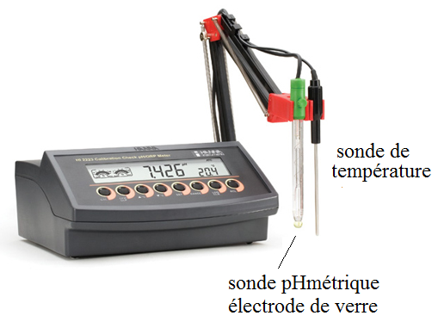
incertitude pH ±0,05
- Manipuler avec précaution l'électrode de verre.

- Rincer soigneusement l'électrode sous un jet
de pissette d'eau distillée avant et après son utilisation.
- Agiter les solutions avec un agitateur magnétique, en veillant à ce que le barreau aimanté ne choque pas la sonde.
- Entre deux lectures, plonger la sonde
dans de l'eau distillée, mais ne pas laisser
l'électrode dans la solution ni à l'air libre.
- Remettre l'électrode dans la solution de conservation
entre chaque période de repos de l'appareil.

Remarque : La mesure du pH dépend de la température, des électrodes et de l'appareil. Avant d'être utilisé, un pH-mètre doit donc être étalonné, généralement avec deux ou trois solutions étalons fraîchement préparées de pH connus.

Fiche technique Excel/open office calc ou autre tableur : entrer une formule et faire des statistiques simples ….
Et/Ou fiche pour calculatrice casio/texas instrument : exemple : https://padlet.com/colinedarrieux/owpewdqza0xd ou QRcode de la partie 1

Troisième partie :

Problématique : proposer une démarche expérimentale pour solutionner le problème du traitement de l'eau afin que son pH revienne à la valeur idéale pour les poissons.

Attention : des variations trop importantes du pH dans un sens ou dans l’autre peuvent causer beaucoup de stress et entrainer la mort des poissons et des algues. On s'assurera que la variation de pH pour atteindre la zone idéale soit la plus petite possible. Par ailleurs certaines solutions concentrées versées en très petite quantité (volume d'une goutte) peuvent provoquer des variations très importantes de pH.

Doc. 2 : matériel mis à disposition
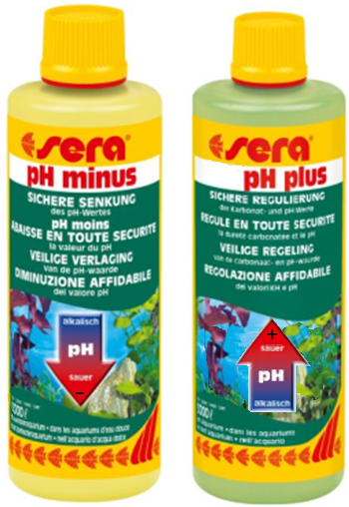

Solutions :

- eau distillée,

- Solution S1 acide correcteur de pH,
préparée à partir d’une solution
commerciale SA diluée 100 fois

- Solution S2 basique correcteur de pH,
préparée à partir d’une solution
commerciale SB diluée 100 fois
solutions commerciales
SA et SB

Liste de matériel :

- papier pH,

- PH-mètre,

- béchers (50 mL, 100 mL, 250 mL) ,

- éprouvette graduée (25 mL, 250 mL),

- fiole jaugée (50 mL),

- burette graduée (25 mL),

- agitateur magnétique,

- barreau aimanté,

Les élèves vont tous prélever le même volume (précis) d’eau de l’aquarium et grâce à une burette ils vont mesurer quel volume de solution (S1 ou S2) il faut introduire pour revenir à un pH idéal pour les poissons.
(Dans notre Lycée on prépare une eau d’aquarium dont le pH est d’environ 12 et donc nous introduisons la solution S1)

- Mutualiser les résultats des autres groupes dans le framacalc, et donner la meilleure estimation de la grandeur mesurée ……………………………… avec un niveau de confiance de 95 %.
Mettre le résultat sous la forme : x = x_{moy} ± U(x)
Faire une analyse critique de la qualité de votre mesure par le calcul de la précision $\frac{U(X)}{X}$
2- A l'aide du doc 2, en déduire le volume de la solution commerciale à introduire dans l’aquarium. Quelle verrerie proposeriez-vous pour le prélèvement de la solution commerciale ?
- Construire et compléter le tableau ci-dessous pour étudier l’incertitude sur la mesure de la grandeur citée dans la question 1.

Ce qu’on réalise | incertitudes  dues au matériel | incertitudes  dues au manipulateur | Comment on minimise  les incertitudes ?
.  .  . | .  .  . | .  .  . | .  .  .

(à noter : Le TP original a été produit par M et Mme Emmelin du Lycée Edouard Vaillant de Vierzon.)

